Петрозаводский государственный университет
Институт математики и информационных технологий
Кафедра прикладной математики и кибернетики

Практическая работа по предмету
Автоматизация управления предприятием
Отчет об обследовании
Мастер ЛОС

Выполнили студенты 4 курса групп 22405, 22406:
Зименкова С.
Колчин М.
Грищенко М.

Петрозаводск — 2024
Оглавление
1. Общие сведения об исследуемой организации 3
1.1. Полное наименование организации 3
1.2. Организационная модель 3
1.2.1. Структура организации 3
1.2.2. Структура управления 3
1.3. Цели деятельности 4
1.4. Миссия и стратегия организации 4
1.4.1. Миссия 4
1.4.2. Стратегия 4
2. Исследование функций организации 6
2.1. Описание основных видов деятельности 6
2.2. Описание вспомогательных видов деятельности 6
3. Функциональные обязанности работников 6
3.1. Директор 6
3.2. Начальник отдела продаж 7
3.3. Начальник сервисного центра (мастер) 8
3.4. Монтажер 10
3.5. Главный бухгалтер 11
4. Описание бизнес-процессов 12
4.1. Описание БП «Предпродажная работа» 12
4.2. Описание БП «Выполнение заказа клиента» 12
4.3. Описание БП «Регулярное обслуживание оборудования» 12
4.4. Описание БП «Заказ оборудования у поставщика» 12
5. Глоссарий 12
6. Результаты исследования 12
6.1. Проблемы, выявленные при исследовании функций организации 12
6.2. Рекомендации 12

Общие сведения об исследуемой организации
Компания «Мастер ЛОС» занимается поставкой и установкой автономного очистного оборудования для физических и юридических лиц.
Специалисты компании подбирают подходящее оборудование на основании обследования земельного участка, поставляют и устанавливают водопровод и очистные сооружения. Также компания предоставляет регулярное сервисное обслуживание установленного оборудования.
Компания работает с 2009 года и обеспечивает гарантийное и послегарантийное обслуживание, является официальным поставщиком компаний-производителей оборудования.

Полное наименование организации
Компания «Мастер ЛОС» зарегистрирована как ИП Зименков Александр Викторович.

Организационная модель

Структура организации
Во главе организации находится директор. В его подчинении три подразделения:
- Отдел продаж
- Бухгалтерия
- Сервисный центр

Структура управления
- Отдел продаж занимается общением с клиентами, заключением сделок, оформлением документов продажи, а также контролем остатков товаров на складе и заказом недостающих позиций. В структуру отдела продаж входят менеджеры по продажам.
- Бухгалтерия ведет бухгалтерский учет, предоставляет отчетность в налоговые органы. Бухгалтерией руководит главный бухгалтер.
- Сервисный центр осуществляет работы по осмотру земельных участков, подбору оборудования, установке систем, сервисному обслуживанию. В структуру сервисного центра входят мастера, монтажники и сервис-инженеры под руководством начальника сервисного центра (мастера).
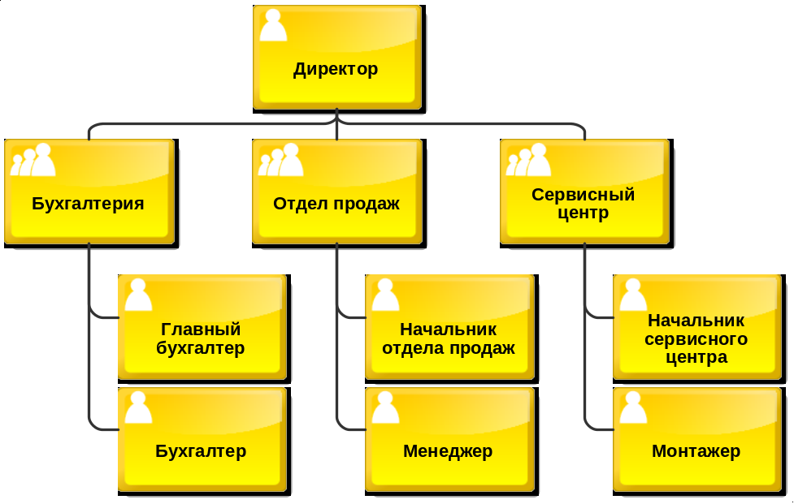
Рис. 1 Структура управления

Цели деятельности
Главной целью компании является быстрая, качественная и надежная установка локальных очистных сооружений и водопровода для частных домов и загородных зданий в Республике Карелия.

Миссия и стратегия организации

Миссия
Миссия компании — создавать комфорт и безопасность для клиентов, обеспечивая их качественными, надежными и экологичными решениями для автономных очистных систем; сделать установку и обслуживание локальных очистных сооружений доступным и удобным процессом, приносящим спокойствие и уверенность в надежности системы на долгие годы.

Стратегия
Для достижения миссии компания «Мастер ЛОС» ставит перед собой следующие цели и задачи:
- Высокий уровень клиентского сервиса
  - Качественные бесплатные консультации: клиенты получают всю необходимую информацию о вариантах и стоимости оборудования и его установки.
  - Индивидуальный подход: для каждого клиента проводится бесплатный выезд и обследование участка с учетом существующей инфраструктуры, чтобы предложить оптимальное решение.
  - Прозрачность процессов: весь процесс взаимодействия с клиентом сопровождается четким и своевременным информированием клиента, понятным ценообразованием и ясностью в этапах работы.
- Гарантия качества и надежности оборудования
  - Поддержка отношений с надежными поставщиками и регулярная оценка качества типового и нетипового оборудования.
  - Строгий контроль процесса установки на каждом этапе: специалисты компании четко следуют сформированному плану работ и контролируют качество выполнения каждого шага.
- Профессионализм команды и высокая скорость обслуживания
  - Повышение навыков сотрудников за счет обучения и повышения квалификации.
  - Автоматизация таких процессов, как контроль работ по заказу клиента, складской учет, контроль регулярных сервисных работ.
- Поддержание долгосрочных отношений с клиентами через систему регулярного обслуживания
  - Информирование клиентов о необходимости регулярного обслуживания, выбор частоты обслуживания индивидуально для каждого клиента
  - Поддержка надежной работы оборудования на протяжении всего срока службы, обеспечение гарантии стабильного функционирования системы.
- Поддержка экологических и инновационных решений
  - Подбор современного и экологичного оборудования для клиентов: поставка систем, которые снижают энергопотребление и нагрузку на окружающую среду.
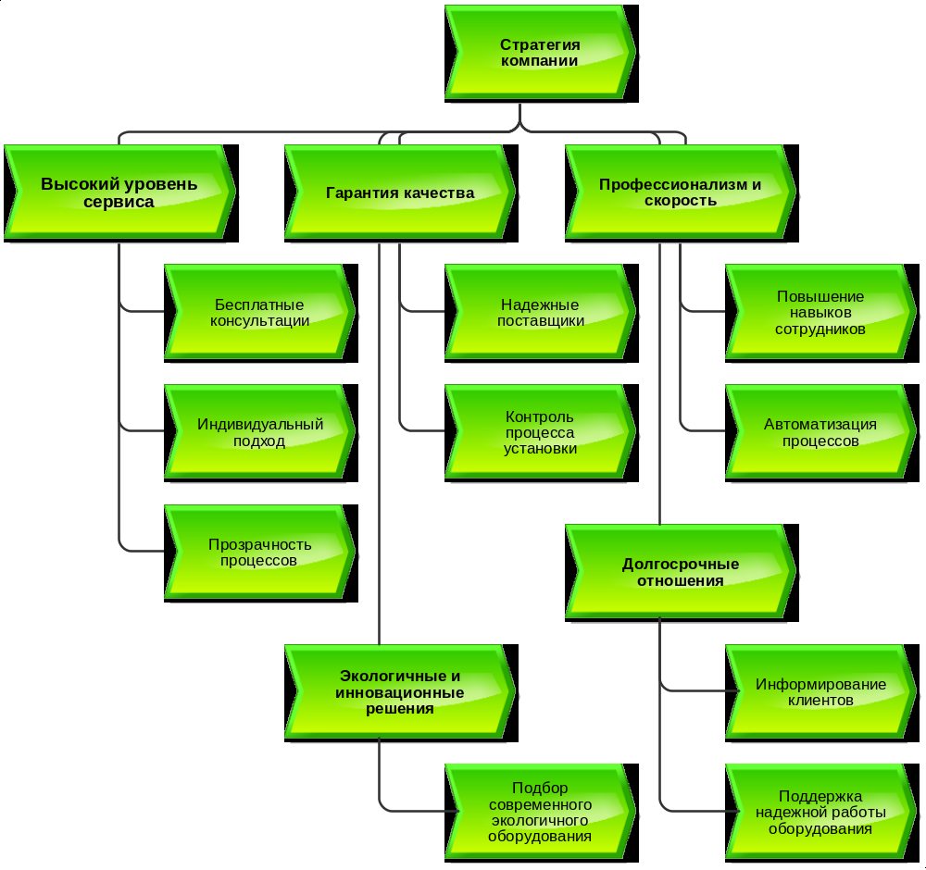
Рис. 2 Стратегия компании

Исследование функций организации

Описание основных видов деятельности
К основным видам деятельности компании относятся:
- Продажа и установка оборудования
- Обслуживание и консультирование
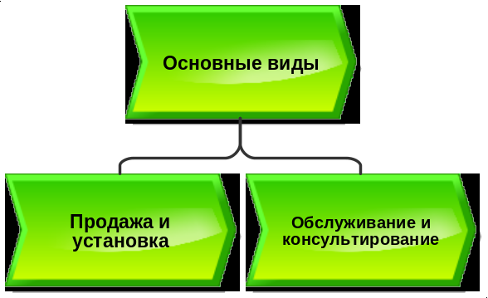
Рис. 3 Основные виды деятельности

Описание вспомогательных видов деятельности
Вспомогательным видом деятельности является поддержание остатков на складе.
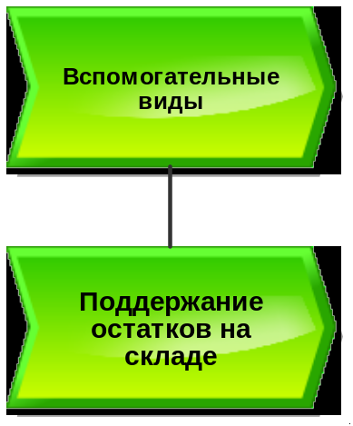
Рис. 4 Вспомогательные виды деятельности

Функциональные обязанности работников

Директор
- Определение и формулирование миссии и стратегии компании, планирование долгосрочных целей.
- Разработка и внедрение стратегий для улучшения качества услуг, расширения клиентской базы и повышения прибыльности компании.
- Принятие решений по внедрению новых технологий и экотехнологичных решений в бизнес-процессы.
- Утверждение и контроль бюджета компании, мониторинг доходов и расходов.
- Анализ финансовых показателей и обеспечение рентабельности компании.
- Принятие решений по привлечению инвестиций или кредитных средств (при необходимости).
- Руководство всеми основными процессами компании.
- Обеспечение эффективной работы всех подразделений: отдела продаж, бухгалтерии, сервисного центра.
- Утверждение планов по контролю качества, проверка выполнения работ и контроля удовлетворенности клиентов.
- Набор, мотивация и развитие сотрудников, создание условий для их профессионального роста и повышения квалификации.
- Внедрение системы оценки персонала и контроль эффективности работы ключевых сотрудников.
- Построение команды и создание корпоративной культуры, соответствующей миссии компании.
- Личное участие в переговорах с ключевыми клиентами и партнерами, заключение стратегически важных контрактов.
- Разработка и внедрение программ по улучшению клиентского сервиса.
- Установление и поддержание долгосрочных отношений с поставщиками оборудования, контроль выполнения договорных обязательств с их стороны.
- Определение маркетинговой стратегии компании, контроль ее реализации.
- Участие в разработке и запуске рекламных кампаний, оценка их эффективности.
- Обеспечение присутствия компании в информационном поле, укрепление репутации и развитие бренда.
- Контроль соблюдения компанией законодательства и экологических стандартов.
- Обеспечение соблюдения внутренних стандартов качества и техники безопасности.
- Контроль документации, связанной с выполнением договоров и лицензиями.
- Оценка текущих и потенциальных рисков в работе компании (финансовых, юридических, производственных).
- Разработка и внедрение мер по снижению рисков, предотвращению потерь и повышению устойчивости бизнеса.

Начальник отдела продаж (менеджер)
- Мониторинг и анализ ключевых показателей эффективности (KPI) отдела продаж, таких как объем продаж, конверсия обращений в сделки, доходность.
- Распределение задач среди сотрудников отдела, координация и контроль их выполнения.
- Прием звонков и заявок от клиентов, проведение первичной консультации.
- Организация выездных встреч и осмотров участков, оценка потребностей клиентов.
- Ведение переговоров, отработка возражений, консультирование клиентов по всем вопросам, связанным с установкой и обслуживанием оборудования.
- Подготовка и оформление договоров на выполнение работ, организация их подписания.
- Контроль этапов сделки, начиная от предоплаты до завершения работ и подписания закрывающих документов.
- Поддержка клиентов на всех этапах выполнения работ, контроль удовлетворенности клиентов и решение возникающих вопросов.
- Внедрение стандартов общения с клиентами, анализ отзывов и обратной связи для улучшения работы отдела.
- Работа с претензиями и жалобами клиентов, оперативное решение сложных ситуаций.
- Подготовка отчетов по выполнению планов продаж, анализ выполненных работ, предоставление отчетности директору компании.
- Изучение рынка и конкурентов для выявления тенденций, которые могут повлиять на стратегию продаж.
- Поиск новых клиентов, участие в разработке и реализации маркетинговых активностей для привлечения заказчиков.
- Развитие долгосрочных отношений с постоянными клиентами, выявление их потребностей в регулярном обслуживании.
- Обеспечение единой ценовой политики компании, контроль за точностью расчета стоимости услуг и оборудования.
- Контроль за предложениями по скидкам и акциям, согласование их с директором компании.
- Организация взаимодействия отдела продаж с другими подразделениями (логистика, склад, монтажный отдел), координация выполнения заказов.
- Решение административных вопросов, связанных с обеспечением работы отдела, и участие в планировании закупок оборудования и материалов.

Начальник сервисного центра (мастер)
- Выезды на объекты клиентов, проведение осмотров участков.
- Оценка характеристик участка, анализ существующей инфраструктуры, выявление особенностей участка.
- Проведение консультаций с клиентами по оборудованию, работе различных систем, процессу установки и обслуживания.
- Определение оптимального комплекса оборудования для конкретного объекта клиента, исходя из требований клиента и технических особенностей участка, определение необходимости типового или индивидуального оборудования.
- Расчет стоимости, подготовка сметы с подробным описанием работ и оборудования.
- Взаимодействие с клиентом для уточнения любых дополнительных вопросов по смете или характеристикам оборудования.
- Прием и обработка обратной связи от клиентов для улучшения качества предлагаемых решений.
- Ведение необходимой документации по каждому выезду на объект, включая опросные листы, сметы, акты.
- Своевременное предоставление отчетности о проделанной работе начальнику отдела продаж.
- Актуализация данных по клиенту для дальнейшего использования в случае проведения регулярного обслуживания.
- Учет требований экологической безопасности и нормативных актов.
- Подготовка и проверка оборудования и материалов перед выездом на объект
- Обеспечение безопасности своей работы на участке, использование защитного оборудования и соблюдение правил при проведении обследования объекта.
- Присутствие на объекте во время монтажа для контроля соблюдения параметров установки, особенно при сложных или нестандартных условиях.
- Консультирование монтажной команды по техническим вопросам, связанным с особенностями объекта и установленным оборудованием.
- Проверка корректности установки оборудования перед сдачей объекта клиенту.
- Проведение инструктажа для клиента по основам эксплуатации установленного оборудования, объяснение правил ухода за оборудованием и его особенностей, обращение внимания на условия безопасного использования.
- Предоставление клиенту контактной информации для обращения в случае возникновения вопросов по эксплуатации или необходимости сервисного обслуживания.

Монтажер
- Подробное ознакомление с проектом, технической документацией и сметой, полученными от начальника сервисного центра.
- Подготовка участка для установки оборудования, расчистка территории и выравнивание площадки, выполнение земляных работ (копка котлована под септик, прокладка траншей для труб и т.д.).
- Монтажные работы согласно проектной документации и техническим требованиям: укладка оснований и подготовка траншей для трубопроводов и подключения к существующим коммуникациям, установка автономного очистного оборудования, септиков, труб и других элементов системы.
- Проверка и тестирование установленного оборудования: первичной проверки, проверки герметичности, работы элементов системы. Запуск оборудования в тестовом режиме для проверки работы очистных и водопроводных систем.
- В случае возникновения технических проблем или нестандартных условий на участке – консультация с начальником сервисного центра и выполнение его указаний по решению вопросов.
- Поддержание постоянной связи с руководителем на случай необходимости внесения коррективов в процесс установки.
- Соблюдение техники безопасности и охраны труда.
- Учет экологических и санитарных норм при проведении монтажных работ, соблюдение чистоты на участке клиента.
- Выполнение финальной проверки корректности установки и работы оборудования перед сдачей.
- Обеспечение устранения мелких недостатков, обнаруженных при финальной проверке.

Главный бухгалтер
- Организация бухгалтерского учета хозяйственно-финансовой деятельности и контроль экономного использования материальных, трудовых и финансовых ресурсов, сохранности собственности предприятия;
- Формирование учетной политики в соответствии с законодательством о бухгалтерском учете, исходя из структуры и особенностей деятельности предприятия, необходимости обеспечения его финансовой устойчивости;
- Организация учета имущества, обязательств и хозяйственных операций, поступающих основных товарно-материальных ценностей и денежных исполнения смет расходов, выполнения работ результатов финансово-хозяйственной деятельности предприятия, а также финансовых, расчетных и кредитных операций, своевременное отражение на счетах бухгалтерского учета операций, связанных с их движением;
- Осуществление контроля за соблюдением порядка оформления первичных и бухгалтерских документов, расчетов и платежных обязательств, расходованием фонда заработной платы, проведением инвентаризаций основных средств, товарно-материальных ценностей и денежных средств, проверок организации бухгалтерского учета и отчетности, а также документальных ревизий в подразделениях предприятия (филиалах);
- Принятие мер по предупреждению недостач, обеспечение законности, своевременности и правильности оформления документов, выполняемых работ (услуг), расчеты по заработной плате, правильное начисление и перечисление налогов и сборов в федеральный, региональный и местный бюджеты, страховых взносов в государственные внебюджетные социальные фонды, платежей в банковские учреждения, средств на финансирование капитальных вложений;
- Оформление материалов по недостачам и хищениям денежных средств и товарно-материальных ценностей, контроль передачи в необходимых случаях этих материалов в следственные и судебные органы;
- Ведение работ по подготовке и принятию рабочего плана счетов, форм первичных учетных документов, применяемых для оформления хозяйственных операций, по которым не предусмотрены типовые формы, разработке форм документов внутренней бухгалтерской отчетности, а также обеспечению порядка проведения инвентаризаций, контроля за проведением хозяйственных операций, соблюдения технологии обработки бухгалтерской информации и порядка документооборота;
- Ведение работ по обеспечению строгого соблюдения штатной, финансовой и кассовой дисциплины, смет административно-хозяйственных и других расходов, законности списания со счетов бухгалтерского учета недостач, дебиторской задолженности и других потерь, сохранности бухгалтерских документов, оформления и сдачи их в установленном порядке в архив;
- Принятие мер по накоплению финансовых средств для обеспечения устойчивости предприятия;
- Составление баланса и оперативных сводных отчетов о доходах и расходах средств, об использовании бюджета, другой бухгалтерской и статистической отчетности, представление их в установленном порядке в соответствующие органы;
- Оказание методической помощи работникам отделов предприятия по вопросам бухгалтерского учета, контроля, отчетности.

Описание бизнес-процессов
В ходе исследования компании были выделены и изучены следующие бизнес-процессы:
- Предпродажная работа
- Выполнение заказа клиента
- Регулярное обслуживание оборудования
- Заказ оборудования у поставщика

Описание БП «Предпродажная работа»
Предпродажные работы выполняются сотрудниками компании бесплатно в целях заинтересовать клиента предложением. Процесс начинается с обращения клиента в компанию по номеру телефона. Менеджер принимает звонок клиента и выясняет, работал ли клиент ранее с компанией, если клиент обращается впервые — задает основные вопросы (ФИО, контактные данные, адрес проведения работ). Далее менеджер уточняет у клиента основную информацию о запросе и передает запрос клиента начальнику сервисного центра (для краткости принято называть начальника сервисного центра «мастером»). Мастер связывается с клиентом, чтобы договориться о бесплатном сервисном выезде на участок клиента. Выезд осуществляется с целью провести анализ участка работ, подробно расспросить клиента о его пожеланиях, озвучить примерную стоимость и заполнить опросный лист. После осмотра участка мастер возвращается в офис компании, формирует смету на оборудование и работы по установке, передает смету менеджеру. Менеджер общается с клиентом по смете: озвучивает стоимости и условия, отрабатывает возражения. Если в результате предпродажных работ клиент согласен на поставку и установку оборудования, происходит переход к бизнес-процессу «Выполнение заказа клиента», иначе договор не заключается и работы не выполняются.
Диаграмма процесса приведена в Приложении, см. Диаграмма 1.

Описание БП «Выполнение заказа клиента»
Если клиент соглашается на поставку и установку оборудования, менеджер подготавливает договор и счет на предоплату. Клиент проверяет, что вся информация в договоре указана верно, подписывает договор и оплачивает счет. Менеджер передает мастеру информацию о заказе, мастер согласовывает сроки выполнения работ с клиентом. Мастер и монтажная бригада выполняют работы по установке оборудования по договору, мастер передает клиенту техпаспорт оборудования, клиент подписывает закрывающие документы (акты). Мастер передает документы менеджеру. Менеджер выставляет клиенту счет на дооплату и уточняет, как часто клиент планирует пользоваться оборудованием. В зависимости от того, какой ответ даст клиент (круглый год, полгода, только летом, несколько раз в год), менеджер укажет соответствующую периодичность обслуживания в таблице. Клиент оплачивает счет, сообщает, насколько часто планирует пользоваться оборудованием. Менеджер рассчитывает, как часто оборудованию потребуется регулярное обслуживание, отмечает эту информацию в таблице, и клиент переводится на обслуживание.
Диаграмма процесса приведена в Приложении, см. Диаграмма 2. Для упрощения читаемости диаграммы монтажная команда как отдельный исполнитель была опущена.

Описание БП «Регулярное обслуживание оборудования»
Диаграмма процесса приведена в Приложении, см. Диаграмма 3.

Описание БП «Заказ оборудования у поставщика»
Диаграмма процесса приведена в Приложении, см. Диаграмма 4.

Глоссарий

Результаты исследования

Проблемы, выявленные при исследовании функций организации

Рекомендации

Приложение

Диаграмма 1. БП «Предпродажная работа»
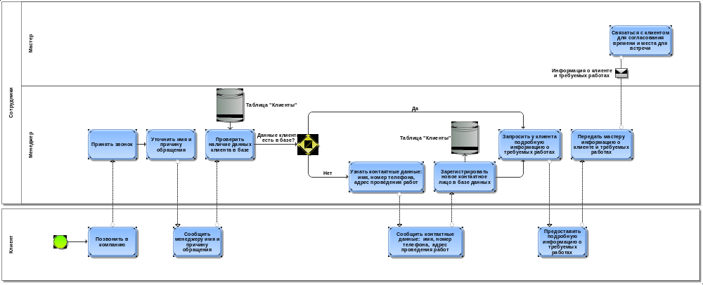
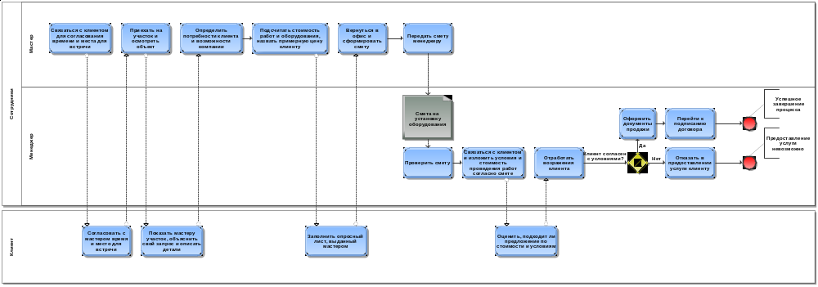

Диаграмма 2. БП «Выполнение заказа клиента»
